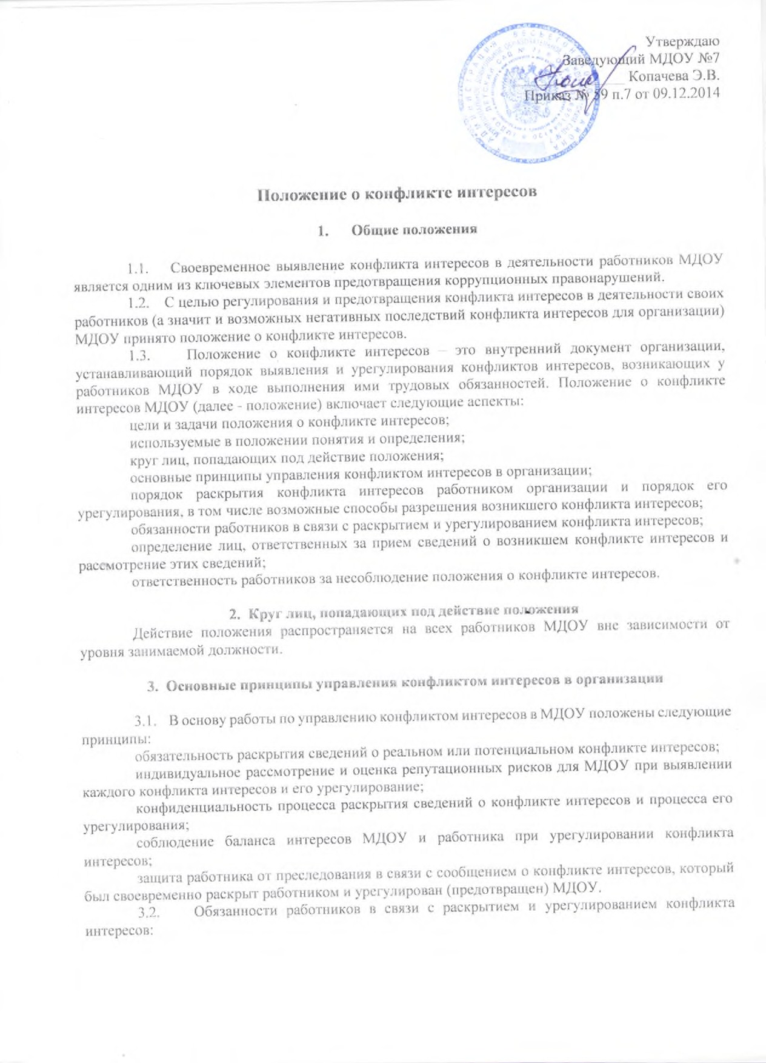
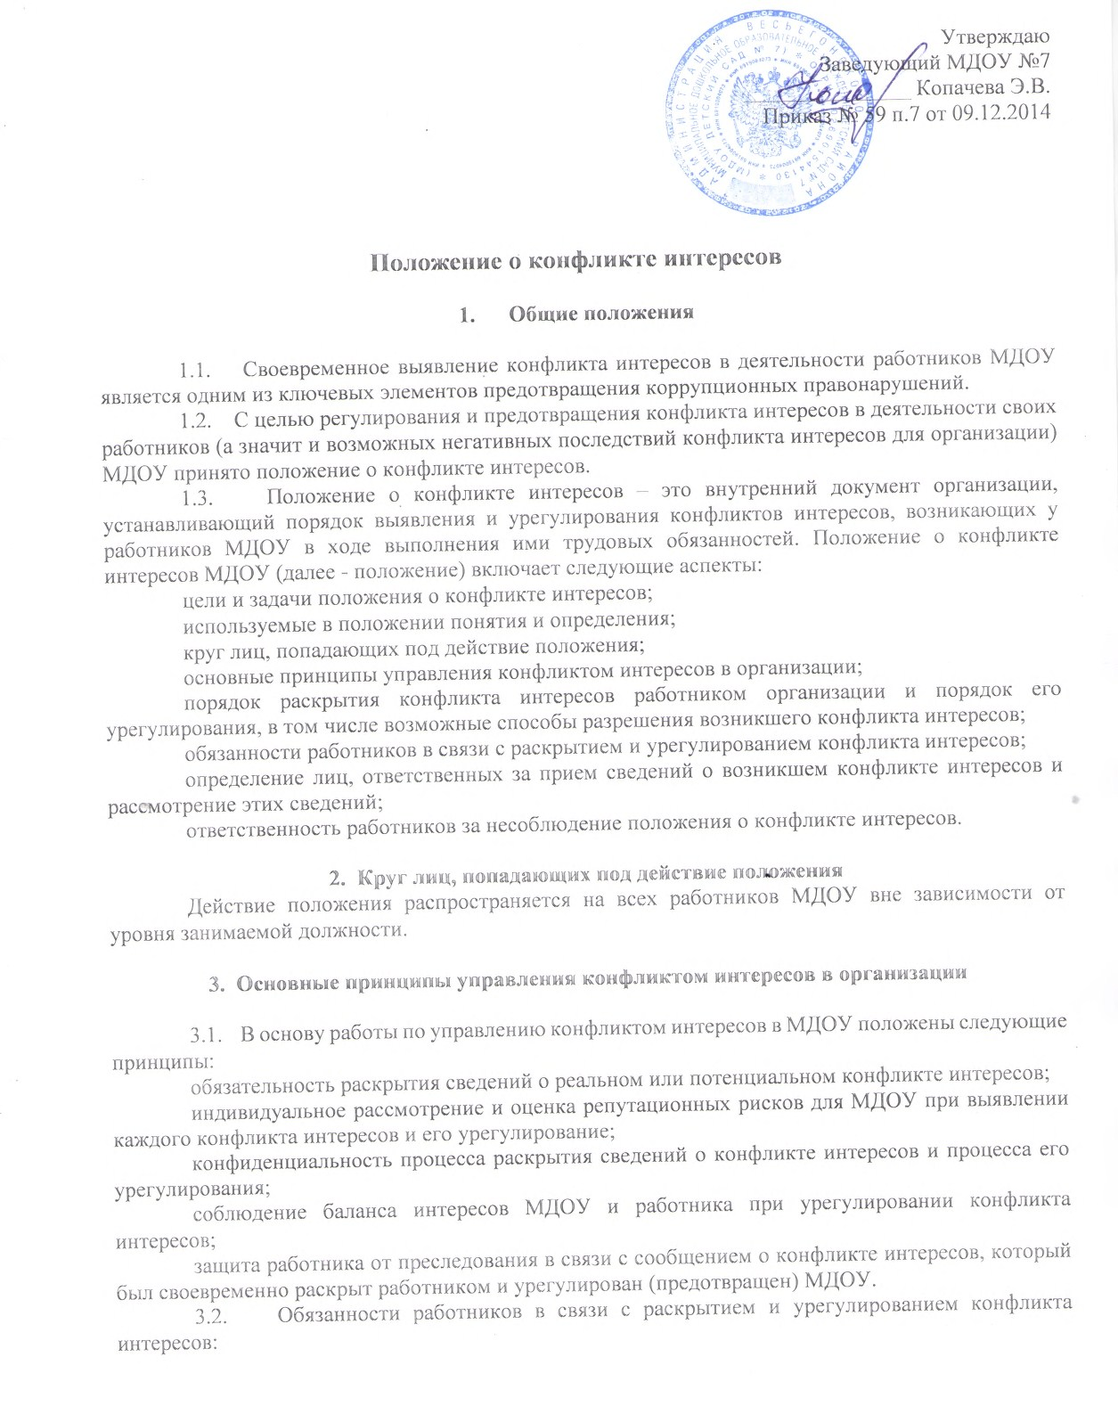

при принятии решений по деловым вопросам и выполнении своих трудовых обязанностей руководствоваться интересами организации – без учета своих личных интересов, интересов своих родственников и друзей;
избегать (по возможности) ситуаций и обстоятельств, которые могут привести к конфликту интересов;
раскрывать возникший (реальный) или потенциальный конфликт интересов;
содействовать урегулированию возникшего конфликта интересов.
3.3. Порядок раскрытия конфликта интересов работником МДОУ и порядок его урегулирования, в том числе возможные способы разрешения возникшего конфликта интересов:
раскрытие сведений о конфликте интересов при приеме на работу;
раскрытие сведений о конфликте интересов при назначении на новую должность;
разовое раскрытие сведений по мере возникновения ситуаций конфликта интересов;
раскрытие сведений о конфликте интересов в ходе проведения ежегодных аттестаций на соблюдение этических норм ведения бизнеса, принятых в организации (заполнение декларации о конфликте интересов).
3.4. Учреждение берет на себя обязательство конфиденциального рассмотрения представленных сведений и урегулирования конфликта интересов.
3.5. Поступившая информация должна быть тщательно проверена уполномоченным на это должностным лицом с целью оценки серьезности возникающих для организации рисков и выбора наиболее подходящей формы урегулирования конфликта интересов. Следует иметь в виду, что в итоге этой работы учреждение может прийти к выводу, что ситуация, сведения о которой были представлены работником, не является конфликтом интересов и, как следствие, не нуждается в специальных способах урегулирования. Учреждение также может прийти к выводу, что конфликт интересов имеет место, и использовать различные способы его разрешения, в том числе:
ограничение доступа работника к конкретной информации, которая может затрагивать личные интересы работника;
добровольный отказ работника МДОУ или его отстранение (постоянное или временное) от участия в обсуждении и процессе принятия решений по вопросам, которые находятся или могут оказаться под влиянием конфликта интересов;
пересмотр и изменение функциональных обязанностей работника;
временное отстранение работника от должности, если его личные интересы входят в противоречие с функциональными обязанностями;
перевод работника на должность, предусматривающую выполнение функциональных обязанностей, не связанных с конфликтом интересов;
передача работником принадлежащего ему имущества, являющегося основой возникновения конфликта интересов, в доверительное управление;
отказ работника от своего личного интереса, порождающего конфликт с интересами организации;
увольнение работника из организации по инициативе работника;
увольнение работника по инициативе работодателя за совершение дисциплинарного проступка, то есть за неисполнение или ненадлежащее исполнение работником по его вине возложенных на него трудовых обязанностей.
3.6. Приведенный перечень способов разрешения конфликта интересов не является исчерпывающим.
При разрешении имеющегося конфликта интересов выбирается наиболее «мягкая» мера урегулирования из возможных с учетом существующих обстоятельств. Более жесткие меры следует использовать только в случае, когда это вызвано реальной необходимостью или в случае, если более «мягкие» меры оказались недостаточно эффективными.

4. Определение лиц, ответственных за прием сведений о возникшем конфликте интересов и рассмотрение этих сведений
Ответственный за прием сведений о возникающих (имеющихся) конфликтах интересов, а также ответственный за противодействие коррупции назначаются приказом заведующего.

